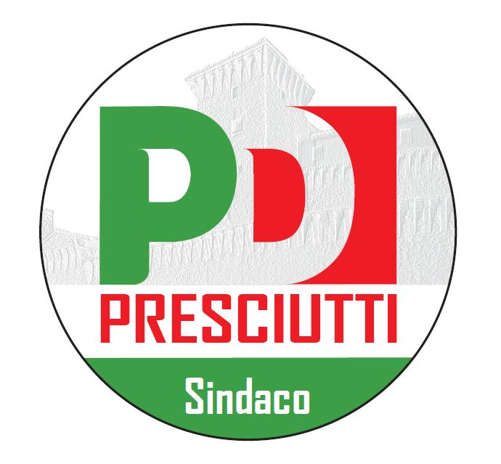

**Comunicato Stampa**

Il percorso intrapreso dal Comitato elettorale per Presciutti Sindaco continua ad ottenere consensi ed adesioni in tutto il territorio gualdese coinvolgendo sempre più, giovani e meno giovani. Dopo l'incontro con il Segretario Regionale Giacomo Leonelli dello scorso venerdì 14 marzo, nel quale è stata ribadita la totale condivisione del progetto di cambiamento che il PD di Gualdo sta portando avanti, proseguono gli incontri coi cittadini del mese di Marzo: Giovedì 20 è la volta di Cartiere (ore 21), Martedì 25 si arriverà a Roveto (ore 21), mentre Venerdì 27 toccherà a S. Pellegrino (ore 21).

Far “tornare a splendere” Gualdo Tadino ridando credibilità e fiducia ai suoi cittadini ed alle istituzioni è la mission primaria dell’attività elettorale del comitato per Presciutti Sindaco. Per far sì che ciò avvenga, c’è bisogno di una ricetta basata su Concretezza, Sostenibilità e Partecipazione, che possa essere efficace sin da ORA! Caratteristiche semplici ma importanti, che stanno facendo riscoprire l’amore per la propria città e per la politica a tanti gualdesi vogliosi di dire la loro in prima persona.

Tanti sono i temi trattati. Filo conduttore del confronto coi cittadini è il lavoro e una riduzione della pressione fiscale reale e cadenzata con tempistiche certe. Famiglie ed imprese sono stanche di sentire solo false promesse (leggere di seguito locandine dei dati 2012 e 2013).

“La nostra città – sottolinea il candidato sindaco Massimiliano Presciutti -, negli ultimi anni è balzata sul podio in Umbria tra le città con la maggiore imposizione fiscale, un risultato frutto di scelte completamente sbagliate, tese a costituire tesoretti sulle spalle dei cittadini, che abbiamo contrastato sempre ed in ogni sede a differenza di altri che hanno brillato per la loro assenza anche fisica dalla nostra città o addirittura le hanno sostenute. Invertiremo la tendenza da subito”.

In questo contesto oltre ad una proposta concreta sul ciclo dei rifiuti, stiamo ultimando il lavoro su un progetto reale, che riguarderà la possibilità di ridisegnare in maniera eco-sostenibile le zone industriali e tutti gli immobili che vi insistono.

“Occorrono strumenti e proposte innovative in grado di dare risposte alle nostre aziende ed ai nostri artigiani – conclude Presciutti -, perché la manifattura di qualità di cui Gualdo Tadino dispone è un valore aggiunto che non possiamo permetterci di perdere e dalla quale dobbiamo ripartire per costruire un presente e soprattutto un futuro migliore”.

IL FUTURO E’ UN’ALTRA STORIA…ORA!

*Gualdo Tadino, 18/03/2014*

**Comitato Presciutti Sindaco**